108年性平亮點方案執行成果
一、機關名稱：新北市政府消防局
二、性別主流化專區網址：
三、性平亮點方案名稱：防災逗陣來～幸福加碼到(減災規劃科)
四、辦理期程：民國108年1月1日起至108年12月31日止。
五、實施內容：推動本市5處韌性社區，並於各項課程中加強研擬婦幼之防災因應對策，全面提升社區民眾抗災能力。
六、成果效益
- 成果：
  - 整合社區內、外資源，推動並強化社區自主防救災能力，激發民眾建立自主防災意識，致力於自我社區抗災、避災、減災之預防措施，建立永續防災家園。
  - 已完成5處韌性社區啟動與啟蒙、災害環境診斷及防救災議題與對策研擬、社區防救災組織建立及防災計畫研擬、防救災技能訓練、簡易實兵等課程
  - 108年韌性社區各場次活動出席人數如下表：
項次 | 防災社區 | 三重區  田中里 |  | 中和區  嘉慶里 |  | 鶯歌區  建德里 |  |  | 淡水區  民生里 |  | 三峽區  有木里
項次 | 防災活動/男女出席數 | 男 | 女 | 男 | 女 | 男 |  | 女 | 男 | 女 | 男 | 女
1 | 防災社區啟動與啟蒙 | 46 | 13 | 43 | 21 | 25 |  | 22 | 32 | 39 | 45 | 21
2 | 災害環境診斷及防救災議題與對策研擬 | 29 | 23 | 44 | 52 | 27 |  | 28 | 26 | 24 | 34 | 21
3 | 社區防救災組織建立及防災計畫研擬 | 31 | 21 | 48 | 43 | 34 |  | 24 | 24 | 16 | 37 | 22
4 | 防救災技能訓練 | 33 | 21 | 48 | 59 | 33 |  | 32 | 32 | 34 | 38 | 22
5 | 簡易實兵 | 34 | 29 | 29 | 18 | 25 | 22 |  | - |  | 32 | 21

- 照片：
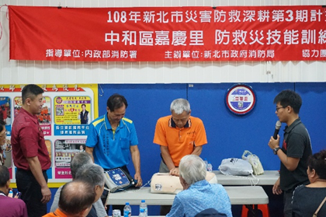 | 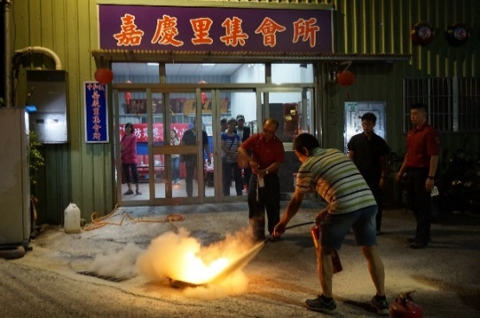
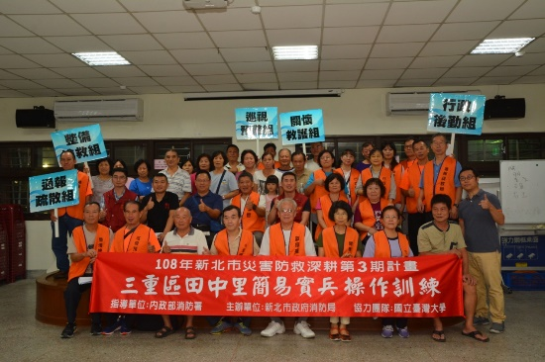 | 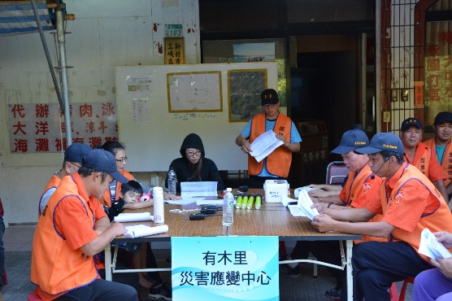
七、策進作為：
- 持續擴展防災(韌性)社區數量，提高新北市市民防救災能量。
- 維持兩性參與比例平衡。
- 整合推動新北防災安全網，在119年前降低災害平均死亡率。

108年性平亮點方案執行成果
一、機關名稱：新北市政府消防局
二、性別主流化專區網址：
三、性平亮點方案名稱：新北市108年核子事故區域民眾防護行動逐里宣導暨疏散演練(整備應變科)
四、辦理期程： 民國108年10月16日起至108年11月15日止。
五、實施內容：於本市三芝、石門、金山、萬里區辦理核安逐里宣導暨疏散演練，邀請核子事故緊急應變計畫區內民眾(計13里)參與，加強婦女及孩童建立正確的核安防護概念，俾使核子事故發生時，能即時進行因應。
六、成果效益
- 成果：108年10月16日起至11月15日於本市三芝、石門、金山、萬里區辦理13場次疏散演練，參與民眾計2,000人。
- 照片：
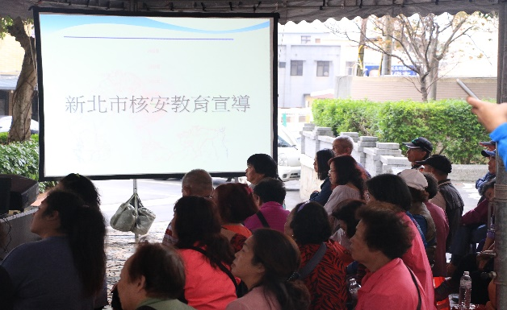 | 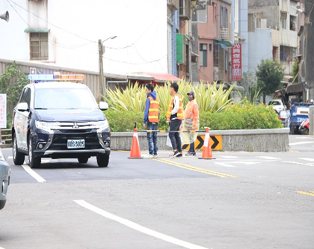
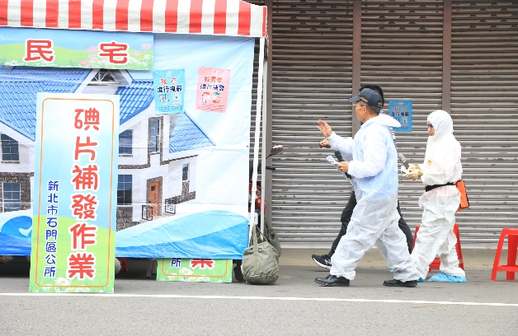 | 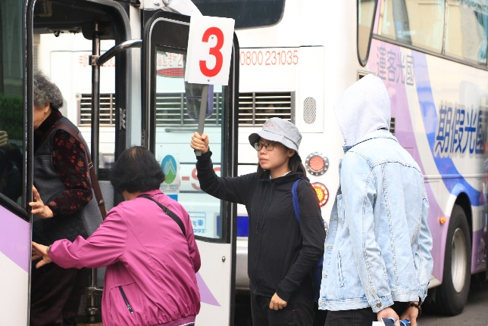
七、策進作為：持續辦理核安逐里宣導暨疏散演練，加強婦女及孩童參與，建立正確的核安防護概念，俾使核子事故發生時，能即時進行因應。

108年性平亮點方案執行成果
一、機關名稱：新北市政府消防局
二、性別主流化專區網址：
三、性平亮點方案名稱：推廣全民CPR訓練實施計畫(緊急救護科)
四、辦理期程：民國108年1月1日起至108年12月31日止。
五、實施內容：經查本市高中、國中及國小本年男教師人數7,454人，女教師人數19,956人，男性教師與女性教師人數比例為1:2.7，107年共訓練13,338人(男教師CPR訓練人數達2,123名，女性教師為11,215人)，108年加強辦理男性教職員參加急救課程研習人數達2,400名以上，以符合研習比例。
六、成果效益
- 成果：
本市本年1月至12月底共辦理96場次，宣導人數男教師達4,782人，執行率100%。
- 照片：
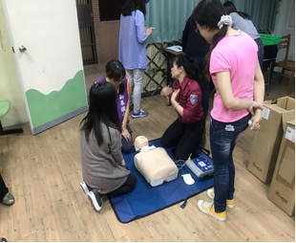 | 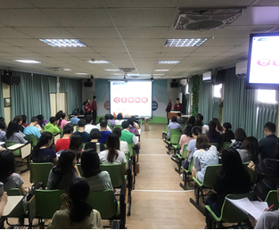
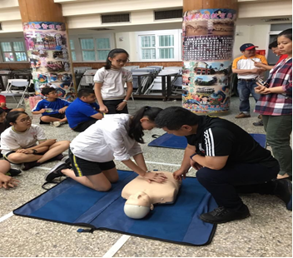 | 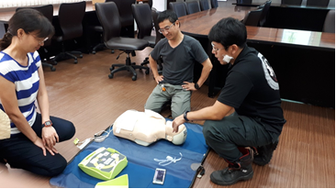
七、策進作為：已達成年度目標，未來將規劃結合教師研習，多辦理場次及人數。

108年性平亮點方案執行成果
一、機關名稱：新北市政府消防局
二、性別主流化專區網址：
三、性平亮點方案名稱：強化水域救援能力效能(災害搶救科)
四、辦理期程：民國108年1月1日起至108年12月31日止。
五、實施內容：強化女性消防人員救生器材操作及轄區水域救援效能，辦理水域救援訓練提高女性消防人員參訓比例，加強性平觀點融入消防人員平時整備水上救援相關裝備器材及水域救援訓練中。
六、成果效益
- 成果：
  - 平時整備水上救援相關裝備器材：包含船外機、救生艇、橡皮艇、防寒衣、救生衣、拋繩槍、拋繩袋、魚雷浮標等個人或團體救生裝備，女性消防人員平時整備操作維護，隨時保持堪用狀態，以備機動救援之需。
  - 辦理水域救援訓練：完成各大隊8場次水域救援訓練，提升水域救援能力，提高女性消防人員參訓比例，107年女性參訓人數原為75人，108年參訓達103人。
- 照片：
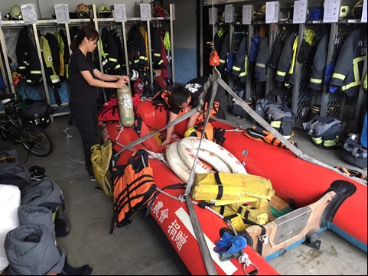 | 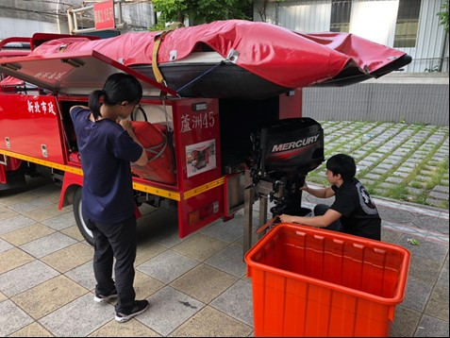
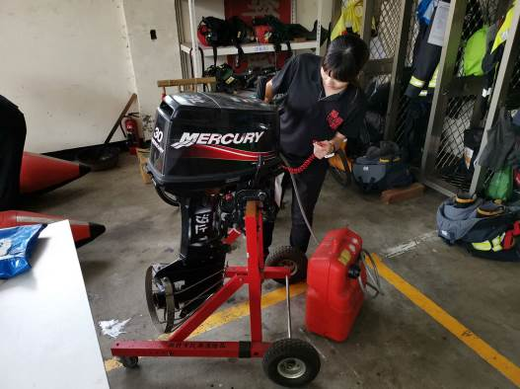 | 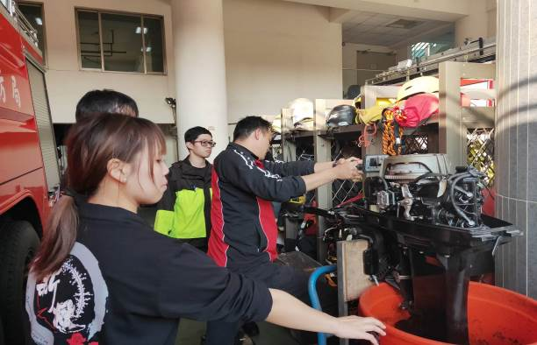
七、策進作為：
- 落實女性消防人員平時整備清點水域裝備器材。
- 強化女性消防人員拋繩槍操作。
- 強化女性消防人員救生艇船外機操作。

